Bước 1 : Tạo trang giới thiệu

-Có sự thay đổi UI trong trang nên dùng statefulwidget

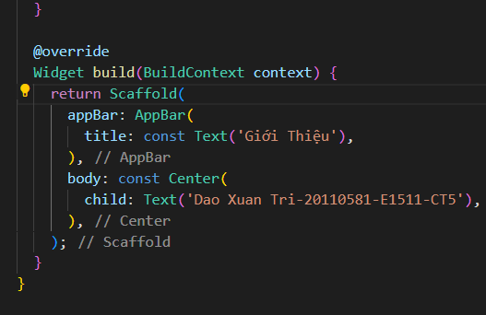

-Khởi tạo trạng thái bằng initState()

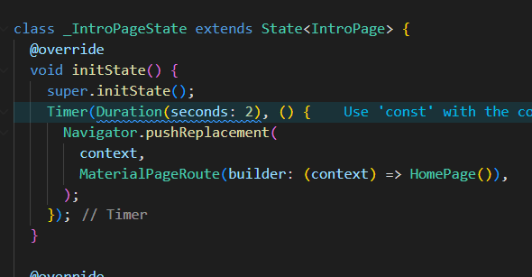

-Dùng Duration để set thời gian , sau khi qua waitState từ Duration . Dùng Navigator để chuyển trang khác

